Юношеская модельная библиотека

М. Е. Салтыков-Щедрин

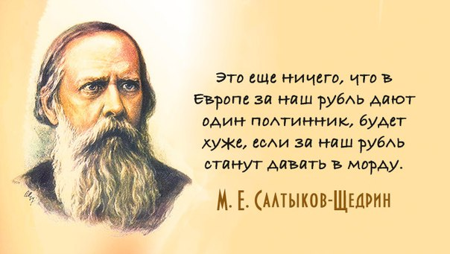

Информационный список литературы

Караидель- 2021

От составителя

Михаил Евграфович Салтыков-Щедрин (1826 год - 1889 год) - известный писатель - сатирик.
Михаил Евграфович Салтыков (псевд. Н. Щедрин) родился 15 (27) января 1826 г. в с. Спас-Угол Калязинского уезда Тверской губернии. Выходец из старинного дворянского, по матери - купеческого рода.
Под влиянием социалистических идей пришел к полному отрицанию помещичьего уклада, буржуазных отношений и самодержавия. Первая крупная публикация писателя - "Губернские очерки" (1856-1857), изданные от имени "надворного советника Н. Щедрина".
После решительного сближения с социал-демократами в начале 1860-х гг. вынужден был в 1868 г. на время отойти от масштабной деятельности в редакции журнала "Современник" в связи с кризисом демократического лагеря; с ноября 1864 г. по июнь 1868 года занимался провинциальной административной деятельностью последовательно в Пензе, Туле и Рязани.
В Туле служил с 29 декабря 1866 г. по 13 октября 1867 г. в качестве управляющего Тульской казенной палатой.
Своеобразные особенности характера Салтыкова, проявленные им во время руководства важным правительственным учреждением в Туле, наиболее выразительные черты его личности были запечатлены служившим под его началом тульским чиновником И. М. Михайловым в статье, опубликованной в "Историческом вестнике" в 1902 г. На административном посту в Туле Салтыков энергично и на свой манер боролся с бюрократизмом, взяточничеством, казнокрадством, стоял за интересы низших тульских общественных слоев: крестьян, кустарей-ремесленников, мелких чиновников.
В Туле Салтыков написал памфлет на губернатора Шидловского "Губернатор с фаршированной головой".
Деятельность Салтыкова в Туле завершилась его удалением из города по причине остроконфликтных отношений с губернским начальством.
В 1868 году этот "беспокойный человек" был по повелению императора Александра II окончательно уволен в отставку как "чиновник, проникнутый идеями, не согласными с видами государственной пользы".
Продолжая писательскую деятельность, Салтыков открыл 1870-е годы произведением "История одного города", где по предположениям тульских краеведов, в портретной характеристике градоначальника Прыща присутствуют живые черты губернатора Шидловского.
Тула и Алексин упоминаются Салтыковым в его произведениях "Дневник провинциала в Петербурге" и "Как один мужик двух генералов прокормил". На тульский практический опыт Салтыков, видимо, опирался в одном из своих "Писем из провинции". Однако краеведы сходятся во мнении, что трудно учесть с документальной точностью, в каких еще щедринских произведениях отразились тульские впечатления.
Пребывание Салтыкова-Щедрина в Туле отмечено мемориальной доской на здании бывшей казенной палаты (пр.Ленина,43). Документы о служебной деятельности писателя хранятся в Государственном архиве Тульской области. Тульским художником Ю. Ворогушиным в память о сатирике созданы восемь офортов-иллюстраций к "Истории одного города".
Умер М. Е. Салтыков-Щедрин 28 апреля (10 мая) 1889 г. в Петербурге.
Основные даты биографии Салтыкова-Щедрина:
27 января 1826 года – рождение в деревне Спас – Угол
1836 -1838 годы – обучение в Дворянском институте
1838 год – перевод в Царскосельский лицей. За успехи в учебе переводится на обучение за государственный счет.
1841 год – начало стихотворных экспериментов. Публикация стихотворения « Лира»
1844 год – завершение учебы в лицее. Работа в канцелярии Военного ведомства
1847 год – публикации первой повести, « Противоречие»
1848 год – публикация повести « Запутанное дело». Арест и ссылка в Вятку
1848 – 1855 годы – работа в Вятке
1855 год – возвращение в Петербург. Работа в Министерстве внутренних дел. Командировка в Тверскую и Владимирскую губернии
1856 год – женитьба на Елизавете Аполлоновне Болтиной, - дочери вице – губернатора Вятки. Начало публикации серии рассказов из сатирического цикла « Губернские очерки». Общественное признание
1858 год – назначение на должность рязанского вице – губернатора
1862 год – возвращение в Петербург .Начало работы с журналом « Современник»
1864 год – возвращение на казенную службу. Частые смены места службы из- за смелого высмеивания недостатков чиновничества
1868 год – отставка в чине действительного статского советника. Начало работе в штате» Отечественных записок»
1869 – 1870 годы – публикация сказок « Дикий помещик», « Повесть о том, как один мужик двух генералов прокормил», знаменитого романа « История одного города»
1872 год – рождение сына Константина
1873 год – рождение дочери Елизаветы
1876 год – серьезное ухудшение здоровья 1880 год – в печать поступает роман « Господа Головлевы»
1884 год – запрет на журнал « Отечественные записки»
1889 год – публикация романа « Пошехонская старина» и резкое ухудшение здоровья писателя 10 мая 1889 год – смерть М.Е. Салтыкова-Щедрина
Библиографическое пособие включает в себя известные сочинения автора и литературу о нём. В работу включены книги, имеющиеся в фонде юношеской модельной библиотеки. Адресовано всем любителям чтения, учащимся.
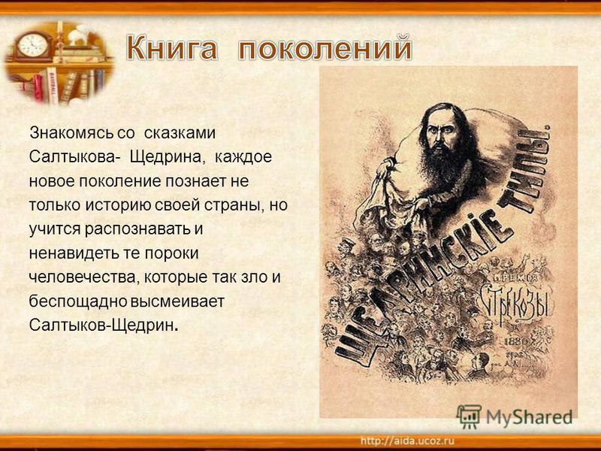

Произведения М. Е. Салтыкова-Щедрина

Салтыков-Щедрин, М.Е. Сказки / М. Е. Салтыков-Щедрин; Сост., вступ. статья М. Горячкиной. – Л.: Дет. лит., 1984. – 158 с.:ил.
Салтыков-Щедрин, М. Е. Господа Головлевы. Сказки / М. Е. Салтыков-Щедрин. – М.: Худож. лит., 1979. – 335 с.
Салтыков-Щедрин, М.Е. Я люблю Россию до боли сердечной: сборник / М. Е. Салтыков-Щедрин; Предисл. С. Макашина. – М.: Молодая гвардия, 1975. – 384 с.
Салтыков-Щедрин, М. Е. Господа Головлевы: роман / М. Е. Салтыков-Щедрин; Предисл. и комм. Н. Пруцкова. – Л.: Дет. лит., 1983. – 320 с.:ил.
Салтыков-Щедрин, М. Е. Собрание сочинений в 10 т. Т. 1 Губернские очерки / М. Е. Салтыков-Щедрин; Сост., вступ. ст. С. А. Макашина. – М.: Правда, 1988. -542 с.
Салтыков-Щедрин, М.Е. Собрание сочинений в 10 т. Т. 2 Помпадуры и помпадурши. История одного города / М. Е. Салтыков-Щедрин; Сост., вступ. ст. С. А. Макашина. – М.: Правда, 1988. – 542 с.
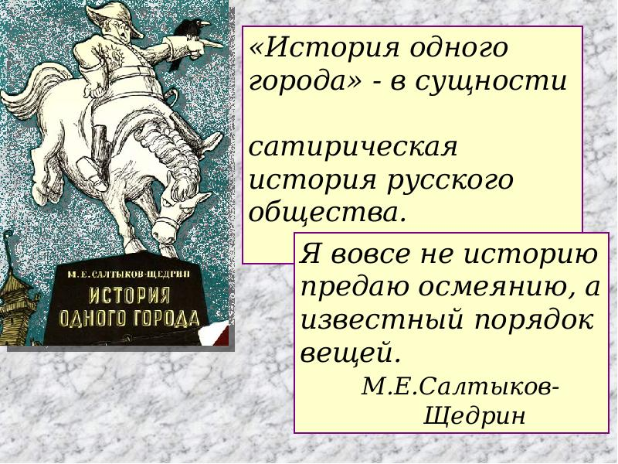.

Салтыков-Щедрин, М.Е. Собрание сочинений в 10 т. Т. 3 Для детей. Господа ташкентцы. Господа Молчалины / М. Е. Салтыков-Щедрин; Сост., вступ. ст. С. А. Макашина. – М.: Правда, 1988. – 575 с.
Салтыков-Щедрин, М.Е. Собрание сочинений в 10 т. Т. 4 Дневник провинциала в Петербурге / М. Е. Салтыков-Щедрин; Сост., вступ. ст. С. А. Макашина. – М.: Правда, 1988. – 574 с.
Салтыков-Щедрин, М.Е. Собрание сочинений в 10 т. Т. 5 Благонамеренные речи / М. Е. Салтыков-Щедрин; Сост., вступ. ст. С. А. Макашина. – М.: Правда, 1988. – 575 с.
Салтыков-Щедрин, М.Е. Собрание сочинений в 10 т. Т. 6 Господа Головлевы / М. Е. Салтыков-Щедрин; Сост., вступ. ст. С. А. Макашина. – М.: Правда, 1988. – 575 с.
Салтыков-Щедрин, М.Е. Собрание сочинений в 10 т. Т. 7 За рубежом. Письма к тетенке / М. Е. Салтыков-Щедрин; Сост., вступ. ст. С. А. Макашина. – М.: Правда, 1988. – 576 с.
Салтыков-Щедрин, М.Е. Собрание сочинений в 10 т. Т. 9 Сказки / М. Е. Салтыков-Щедрин; Сост., вступ. ст. С. А. Макашина. – М.: Правда, 1988. – 558 с. 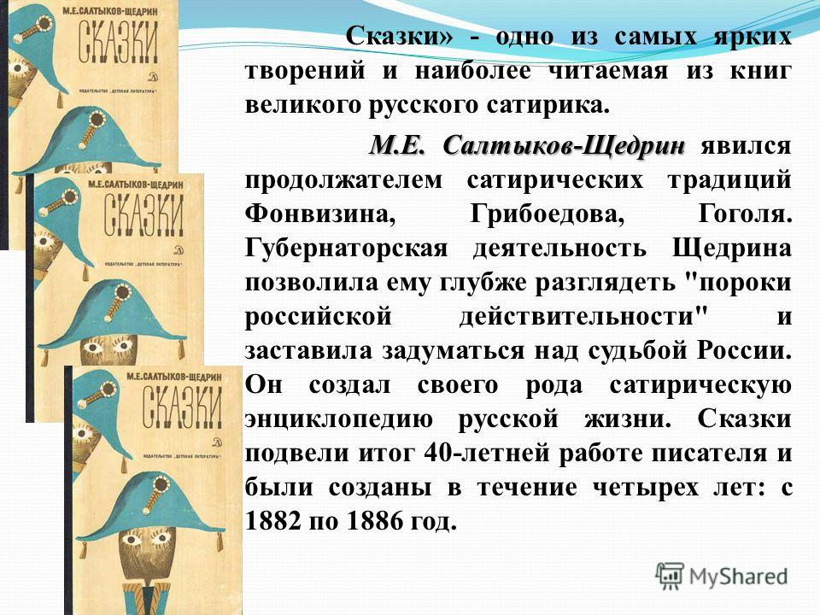
Салтыков-Щедрин, М.Е. Собрание сочинений в 10 т. Т. 10 Пошехонская старина / М. Е. Салтыков-Щедрин; Сост., вступ. ст. С. А. Макашина. – М.: Правда, 1988. – 575 с.
Салтыков-Щедрин, М.Е. Литературная критика / М. Е. Салтыков-Щедрин. – М.: Современник, 1982. – 349 с.

Литература о М. Е. Салтыкове-Щедрине:

Жизнь и творчество М. Е. Салтыкова-Щедрина: материалы для выставки в школе и детской библиотеке / Сост. и вступ. ст. М. С. Горячкиной. – М.: Дет. лит., 1989. – 46 с.:ил.
Кирпотин, В. Я. Избранные работы в 3-х т. Т. 1 / В. Я. Кирпотин. – М.: Худож. лит. , 1978. – 492 с.
Николаев, Д. П. Смех Щедрина: очерки сатирической поэтики / Д. П. Николаев. – М.: Советский писатель, 1988. – 400 с.
Прозоров, В. В. М. Е. Салтыков-Щедрин: Кн. для учителя / В. В. Прозоров. – М.: Просвещение, 1988. – 176 с.
Тюнькин, К. И. Салтыков-Щедрин / К. И. Тюнькин. – М.: Мол. гвардия, 1989. – 621 с.: ил. – (ЖЗЛ).
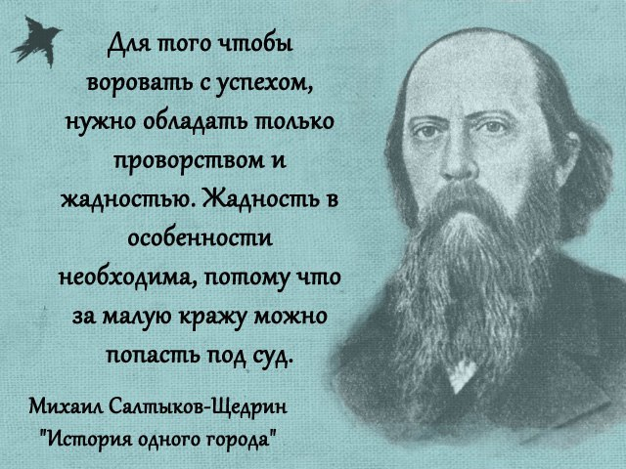

Сатиры смелый властелин: информационный список литературы [Текст] / Составитель З. Р. Хаматова. – Караидель: МАУ ЦБ, 2021.
Источники: Электронный ресурс.

